Выпуск № 12 (37) февраль 2015
Киёвская СОШ
К 70 - летию Победы

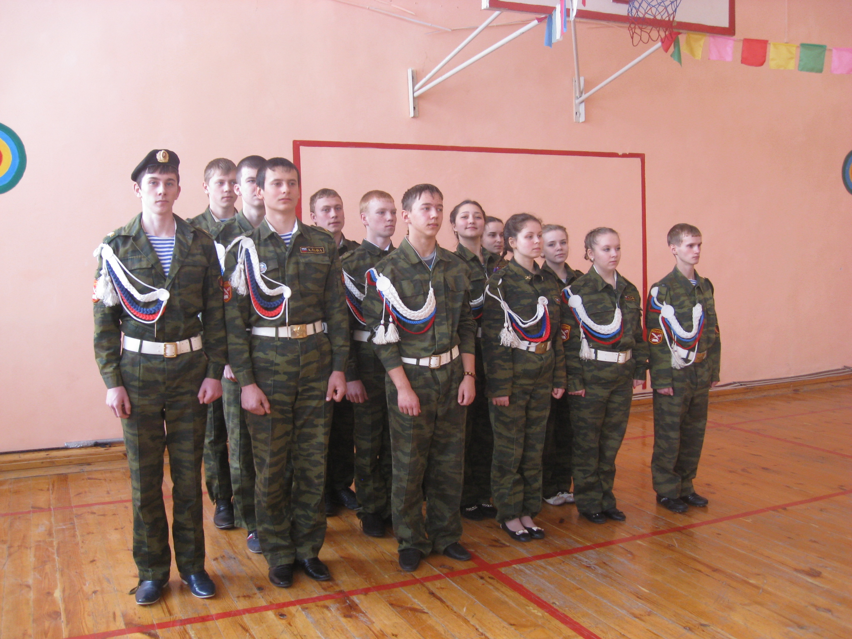

Сделано в школьном ПРЕСС-ЦЕНТРЕ ДШО «Ровесник»

18 февраля в канун празднования Дня защитника Отечества в школе было проведено традиционное мероприятие «Смотр строя и песни». Праздник прошёл в торжественной обстановке. Парад отрядов принимал Говоруха Иван Вячеславович, учитель истории и обществознания, руководитель отряда «Салют Победы». Все классы (5,6,7,8,9,10) показали хорошую подготовку: выполнили строевые упражнения, прошли маршем, исполнили песни. Каждый участник постарался показать свои только самые положительные качества – ответственность, умение слаженно работать в коллективе, любовь к Родине, готовность встать на её защиту в случае необходимости. Желание выглядеть бравым солдатом и победить присутствовало в каждом.
Самые юные участники ( 5 класс) ни в чём не уступали своим старшим товарищам. Компетентное жюри представляли:

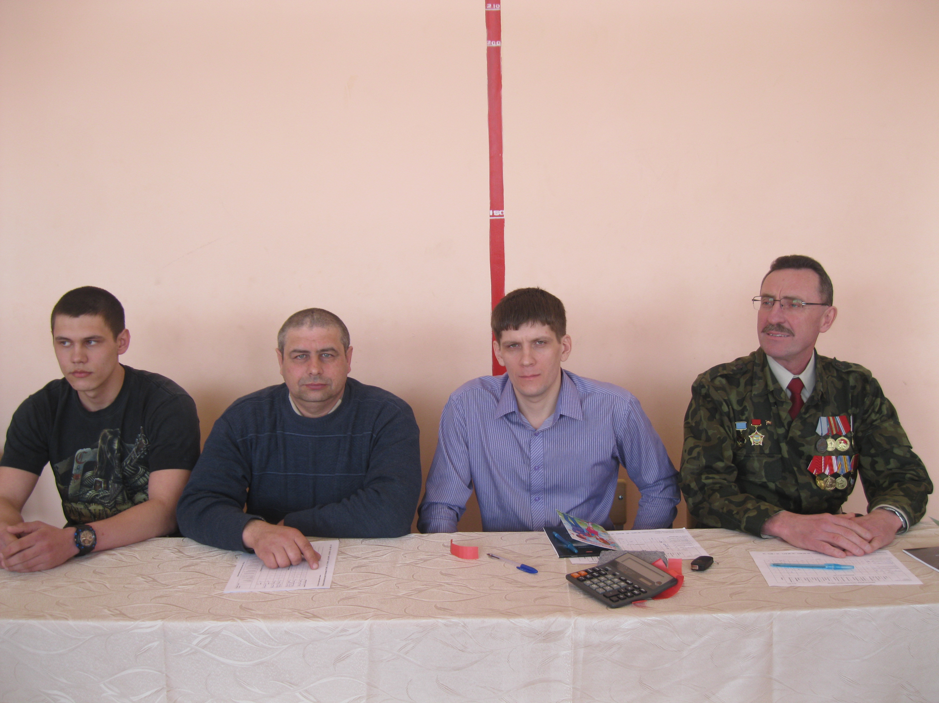

Долинос Валерий Анатольевич - старший сержант Советской Армии, участник боевых действий в Афганистане, заместитель командира взвода, имеющий боевые награды «За Отвагу», «Отличник боевой подготовки»;
Горбачёв Дмитрий Владимирович - инструктор – методист по спорту Киёвского сельского поселения;
Чернов Евгений Сергеевич – рядовой запаса Российской Армии, механик по хранению и обслуживанию автомобилей, окончивший службу в Российской Армии в 1994 году.
(См. продолжение )
